Физическая культура для дошкольников: утренняя гимнастика, физкультурные занятия, подвижные игры, спортивные упражнения

Физическая культура для до­школьников — это утренняя гим­настика, физкультурные занятия, подвижные игры, спортивные уп­ражнения.

**Утренней гимнастике**принад­лежит большая воспитательная и оздоровительная роль. Система­тические занятия утренней гим­настикой способствуют развитию у ребят правильной осанки, тре­нируют и усиливают деятельность всех органов и систем (сердечно­сосудистой, дыхательной, нервной и т. д.), подготавливают организм ребенка к тем нагрузкам, которые предстоит ему преодолевать в про­цессе деятельности в течение дня. Длительность утренней гимнастики для детей 3—4 лет составляет 5— 6 минут, постепенно время увели­чивается и в подготовительной к школе группе доходит до 10—12 минут.

Утренняя гимнастика включает ходьбу, бег, подпрыгивание, уп­ражнения для разных мышечных групп.

**Физкультурные занятия** — это форма учебных занятий, обязательная в детских дошкольных учреждениях. В каждой воз­растной группе решаются определенные программные задачи овла­дения детьми навыками основных движений: ходьба, бег, прыжки в длину, в высоту, метание в цель, вдаль, лазанье. Занятия проводят, используя гимнастическое оборудование (гимнастические стенки, скамейки, бревна, лесенки, ребристые и гимнастические доски), а также индивидуальные физкультурные пособия (обручи, мячи и др.).

**Спортивные упражнения** включают катание на санках, ходьбу на лыжах, бег на коньках, езду на велосипеде, игру в городки, серсо.

[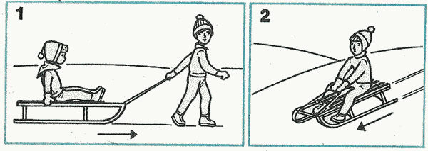](http://www.fizkultura-vsem.ru/wordpress/wp-content/uploads/2011/04/child_health_12.gif)

С 2—3 лет детей можно обучать катанию на санках. Малы­ши катаются по дорожкам, спускаются с небольших снежных горок, с 5—-6 лет возят друг друга. Катание на санках развивает у детей силу, ловкость, решительность.

[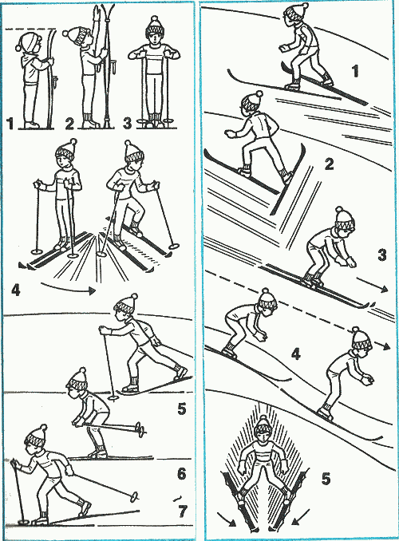](http://www.fizkultura-vsem.ru/wordpress/wp-content/uploads/2011/04/child_health_13.gif)

С 3—4 лет детей обучают ходьбе на лыжах, при этом соб­людают строгую последовательность и постепенность в овладении основными элементами движений. Вначале дети овладевают дви­жением без палок, а затем дают им палки. Продолжительность ходьбы на лыжах увеличивают в зависимости от возраста и умений Мбит постепенно — с 15—20 до 40 минут. Этот вид движений ук­репляет и развивает все основные группы мышц, способствует совершенствованию деятельности сердечно-сосудистой и дыхательной с**истем.**

Бегу на коньках реко­мендуется обучать детей с 5 лет. Этот вид спортивных упражнений при правильной его организации положительно влияет на развитие основных групп мышц, способст­вует формированию правильной осанки, укрепляет связки стопы, развивает физические качества: быстроту, ловкость, выносли­вость, равновесие.

[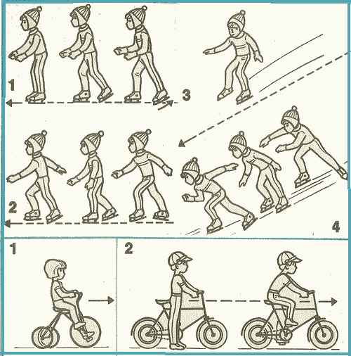](http://www.fizkultura-vsem.ru/wordpress/wp-content/uploads/2011/04/child_health_14.gif)

Езда на велосипеде дос­тупна детям уже с 2—3 лет (вна­чале обучения рекомендуется трехколесный велосипед). Размеры велосипеда должны соответство­вать росту ребенка. Длительность езды в умеренном темпе без пере­рыва с переменной скоростью пос­тепенно увеличивают: от 10—12 минут для детей 3-4 лет до 20— 30 минут для детей 6—7 лет. Езда на велосипеде способствует раз­витию физических качеств — вы­носливости, ловкости, кроме того, этот вид спортивных упражнений укрепляет мышцы ног и стопы, тренирует сердечно-сосудистую и дыхательную системы.

Все виды перечисленных спор­тивных упражнений широко ис­пользуются родителями, когда ре­бенок дома — в выходные и празд­ничные дни. Поэтому важно, что­бы родители знали о допустимой длительности этих занятий, а так­же о том, какое благотворное воз­действие оказывают спортивные упражнения на детский организм.